中华人民共和国国家标准

瓦楞纸箱

Corrugated box

UCD676.8
GB6543-86

本标准适用于运输包装用单瓦楞纸板和双瓦楞纸板箱（以下简称瓦楞纸箱）。

1 分类
瓦楞纸板箱按照使用瓦楞纸板不同的种类、包装内装物的最大重量及箱内尺寸之和分为 30 种，见表 1。
表 1

种
类
单
瓦
楞
纸
箱
双
瓦
楞
纸
箱

内装物最大重
量 kg
5
10
20
30
40
15
10
30
40
55

最大综合尺寸
mm
700
1000
1400
1750
2000
1000
1400
1750
2000
2500

纸板结构

单瓦楞

双瓦楞

1 类
BS-1.1
BS-1.2
BS-1.3
BS-1.4
BS-1.5
SD-1.1
SD-1.2
SD-1.3
SD-1.4
SD-1.5

代号

2 类
BS-2.1
BS-2.2
BS-2.3
BS-2.4
BS-2.5
SD-2.1
SD-2.2
SD-2.3
SD-2.4
SD-2.5

3 类
BS-3.1
BS-3.2
BS-3.3
BS-3.4
BS-3.5
SD-3.1
SD-3.2
SD-3.3
SD-3.4
SD-3.5

注：纸箱的综合尺寸，是指其内尺寸长、宽、高之和。其中 1 类箱主要用于出口及贵重物品的运输包装；2 类箱
主要用于内销产品的运输包装；3 类箱主要用于短途低廉商品的运输包装。
2 基本箱型和代号
见附录 A
2.1 本标准规定的箱型代号由四位数字组成.附录 A 中的图表示各种纸箱的基本式样,每个图有一个四位数字的代号,
代号中前两位数字表示箱型种类后两位数字表示同一类箱中不同的纸箱式样。
2.1.1 开槽型纸箱（02 型）
为最常用的外包装纸箱，基本上由一片瓦楞纸板组成，通过钉合或粘合等方法将接缝封合制成纸箱，有顶部及
底部折片（俗称上、下摇盖）构成箱底和箱盖。运输时可以折叠平放，使用时箱盖封合。
2.1.2 套合型纸箱（03 型）
由几页箱坯组成的箱，其特点是箱体与箱盖（顶盖、底盖）分开，使用时，箱盖和箱体是套接的。
2.1.3 折叠型（04 型）
通常由一片瓦楞纸板组成，折叠而成箱的底，不用钉合或粘合。
2.2 也可根据要求订货合同所规定的其他型式制造。
3 纸箱附件
为提高对内装物的保护力，允许用隔挡、衬垫、底座、模切件等纸箱附件，这些附件的种类和代号见附录 B。
在具体的产品用箱技术文件中应对所用附件的种类、代号及其用料、尺寸、结构等作出规定。
4 尺寸规定
4.1 用纸箱的内尺寸长、宽、高表示纸箱的规格，并按下列顺序和代号给出尺寸，单位用毫米。

a.长度（L）：箱内底面积长边尺寸；
b.宽度（B）：箱内底面积短边尺寸；
c.高度（H）：箱内顶面到底面尺寸；
4.2 根据内装物的重量和尺寸，优先选用 GB4892-85《硬直方体运输懈装尺寸系列》规定的以下底面积外尺寸：400
×600；400×300；400×200；400×150；300×200；300×133；300×100；200×150；200×133。
也可根据被包装物品的特点选用其他的尺寸。
4.3 箱子长、宽之比建议不大于 2.5：1；高、宽之比不大于 2：1 并不小于 0.15：1。
5 技术要求
5.1 纸箱的内装重量、综合尺寸及对应的纸板种类应符合表 1 和表 2 的规定。
5.2 制造瓦楞纸箱使用的瓦楞纸板见表 2，各项技术指标应符合 GB6544-86《瓦楞纸板》的规定。
表 2

名称

单
瓦
楞
纸
箱

双
瓦
楞
纸
箱

类别

1

类

2

类

3

类

1

类

2

类

3

类

瓦楞纸箱代号
BS-1.1
BS-1.2
BS-1.3
BS-1.4
BS-1.5
BS-2.1
BS-2.2
BS-2.3
BS-2.4
BS-2.5
BS-3.1
BS-3.2
BS-3.3
BS-3.4
BS-3.5
BD-1.1
BD-1.2
BD-1.3
BD-1.4
BD-1.5
BD-2.1
BD-2.2
BD-2.3
BD-2.4
BD-2.5
BD-3.1
BD-3.2
BD-3.3
BD-3.4
BD-3.5

瓦楞纸板代号
S-1.1
S-1.2
S-1.3
S-1.4
S-1.5
S-2.1
S-2.2
S-2.3
S-2.4
S-2.5
S-3.1
S-3.2
S-3.3
S-3.4
S-3.5
D-1.1
D-1.2
D-1.3
D-1.4
D-1.5
D-2.1
D-2.2
D-2.3
D-2.4
D-2.5
D-3.1
D-3.2
D-3.3
D-3.4
D-3.5

5.3 钉合瓦楞纸箱应使用带有镀层的低碳钢扁丝，扁丝不应有锈斑、剥层、龟裂或其他使用上的缺陷。
5.4 粘俣瓦楞纸箱使用乙酸乙烯乳液或具有相同粘合效果的其他粘合剂。
5.5 纸箱尺寸偏差见表 3。
表 3

种
类

1 类箱

2 类箱与 3 类箱
综合尺寸不大于 1000mm

综合尺寸大于 1000mm

尺寸
偏差
mm

±3

±5
单瓦楞箱

±3
双瓦楞箱

±5
单瓦楞箱

±4
双瓦楞箱

±6

对于有特定要求的纸箱可由供需双方协商制定。
5.6 箱体主正,表面不允许有明显的损坏和污迹,切断口表面裂损宽度不超过 8mm。
5.7 箱面印刷图字清晰,深浅一致,位置准确,必须在箱盖内印刷纸箱制造厂名称或代号。
5.8 纸箱接头钉俣搭接舌边宽度 35-50mm，金属钉应沿搭接部分中线钉合，采用斜钉（与纸箱立边成 45°\u35282X）或横
钉，箱钉应排列整齐、均匀，单排钉距不大于 80mm，钉距均匀，头尾钉距底面压痕边线不大于 20mm。钉合接缝应
钉牢、钉透，不得有叠、翘钉、不转角等缺陷。
5.9 纸箱接头粘合搭接舌边宽度不小于 30mm，粘合剂使用乙酸乙烯乳液或具有相同粘合效果的其他粘合剂。粘合
接缝的粘合剂涂布应均匀充分，以致面纸分离时接缝依然粘合不分，同时，也不应有多余的粘合剂溢出接缝。
5.10 瓦楞纸箱的压痕线宽度，单瓦楞纸箱不大于 12mm，双瓦楞纸箱不大于 17mm，折线居中，不得有破裂断线，
箱壁不允许有多余的压痕线。
5.11 瓦楞纸箱摇盖经开、合 180°\u24448X复 5 次以上，1、2 类箱面层和里层都不得有裂缝，3 类箱板外面层不得有裂缝，
内面层裂缝长度总和不得大于 70mm。
5.12 瓦楞纸箱可根据供需双方的协定进行表面防潮处理。
5.13 瓦楞纸箱的机械性能包括抗压强度，耐冲击强度、抗转载强度等，在每种具体产品用瓦楞纸箱的标准或技术要
求中明确规定或由供需双方商定。
6 试验方法
6.1 已制成的瓦楞纸箱，根据纸箱种类及需要，应进行纸板性能试验，如有需要可进行纸箱强度试验。
6.2 测纸箱内尺寸时，把纸箱撑开成型、相邻面夹角 90°\u37327X取搭接舌迷以外的、构成长宽两面间的距离（内尺寸）
为箱长（L）、箱宽（B），量取构成箱高的底、盖间的内距离为箱高（H）。
6.3 瓦楞纸箱空箱承压强度按 GB4857.4-84《运输包装件基本试验压力试验方法》的规定进行平面压力试验。试样
制备时，用胶粘带、金属钉或粘合剂封合，并将采用的方法写在试验报告内，试样数量应不少于 3 只。
6.4 瓦楞纸箱耐冲击强度按 GB4867.5-84《运输包装件基本试验垂直冲击跌落试验方法》的规定进行试验，跌落高
度及顺序按 GB4857.5-84 附录 A 或供需双方商定，试样数量应不少于 3 只。
6.5 瓦楞纸箱抗转载强度按 GB4857.8-84《运输懈装件基本试验六角滚筒试验方法》的规定进行试验，试验强度指
标按 GB4857.8-84 附录 A 或由供需双方根据货物流通发问商定。
7 检验规则
7.1 出厂检验
7.1.1 生产厂应保证生产的纸箱符合本标准和订货合同的规定并经检验部门检验合格出具合格证。
7.1.2 用户有权以相同材料、相同工艺、相同规格的同一入库日期的产品为一批，在交货的同时按本标准和订货合
同的规定进行验收检验。
7.1.3 本标准 5.1、5.3、5.5、5.6、5.7、5.8、5.9、5.10 所列各项目按照表 4 的规定抽样检查，其中有两荐不合格则
该箱判为不合格。
7.1.4 从选样中任取 6 个纸箱按本标准 5.11 及 5.2 中规定的纸板强度指标进行检验，按 5.2 对纸板进行检验，低于规

定值 10%或 10%以上的，整批作为不合格品。
表 4

第一批
批 量

第二批

小于 281
抽样数
5
合格判定数 不合格判定数
0 3
抽样数
5
合格判定数 不合格判定数
3 4

281-500
501-1200
1201-3200
3201-10000
10000 以上
5
8
8
13
13
0
1
1
2
2
3
3
3
5
5
5
8
8
13
13
3
4
4
6
6
4
5
5
7
7

7.1.5 按照具体产品用瓦楞纸箱的标准或其他技术文件的规定检验纸箱机械性能指标时，可任取 3 个以上的纸箱进
行，以测定的平均值为该批纸箱的强度值，如无其他规定，低于规定值即为不合格。
7.2.1 新设计的瓦楞纸箱或制造瓦楞纸箱的材料有变动或再次投产的纸箱应进行型式检验。型式检验的项目根据内
装物的重量、特征、贮运状况及设计的性能要求决定，或由供需双方商定。
7.2.2 每件试样都应按本标准 5.1、5.3、5.4、5.5、5.6、5.8、5.9、5.10 逐项检验合格后方可作为样品。试验数量应
能满足所需试验项目的试验要求，一秀般不少于 7 只。
7.2.3 试验中应针对不合格项目对制箱材料、工艺及纸箱结构等进行改进，直至所试纸箱全部合格为止。
8 包装、标志、运输和贮存
8.1 瓦楞纸箱的包装方式和要求，由供需双方商定。
8.2 瓦楞纸箱的运输和贮存应避免受到雨淋、曝晒、受潮和污染。。仓储时，距地面高度大于 150mm。

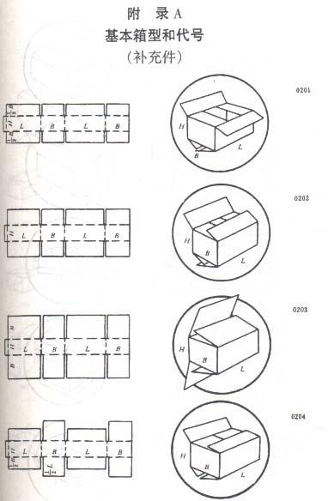
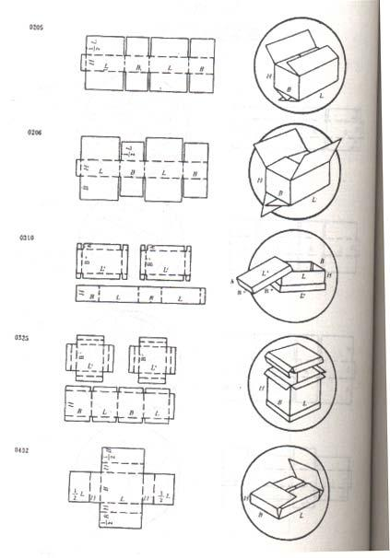
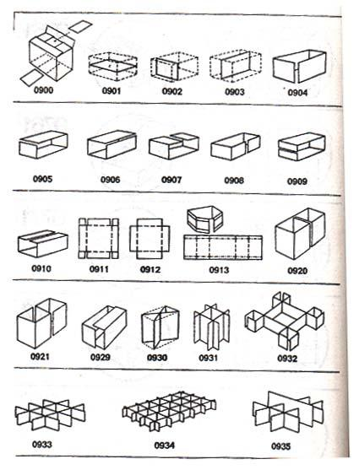
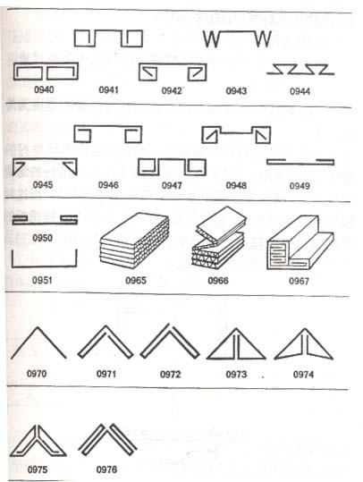

附录 C
瓦楞纸箱抗压强度
（参考件）

C.1 瓦楞纸箱抗压强度值 P（kgf/cm²）不应小于按下式所得的计算值：P＝K・GH—h/h・s(kgf/cm²)
式中：K—强度保险系数；
G—瓦楞纸箱所装货物的重量，kg；
g—箱高，cm；
s—箱底面积，cm²；
C.2 强度系数 K 根据纸箱所装货物的贮存期和贮存条件决定。
贮存期小于 30 天 K＝1.6
贮存期 30 天-100 天 K＝1.65
贮存期 100 天以上 K＝2

附加说明：
本标准由中华人民共和国轻工业部包装公司提出。
本标准由轻工业部包装科学研究所负责起草。
本标准主要起草人于谨、陶克敏、徐琦、郭连壁、张吼声、刘岩松

